電子回路実習 レポート表紙

実験番号１－２ 合成抵抗の測定と分圧、分流回路

クラス ２C 出席番号 8 学籍番号 B2190290

班番号 A班 氏名 大友 一樹

担当教員 福田 浩 先生

実習日 | 令和2年 9 月 14 日
レポート提出日 | 令和2年 9 月 17 日 | 提出遅れ 週
（再提出日） | 令和2年 9 月 28 日 | 提出遅れ １ 週

レポート受付
再提出合否
合 否
備考、コメント

レポート受理
実験１－２ 合成抵抗の測定と分圧、分流回路
実験の目的
①、抵抗器の直列回路が電圧の分圧になる回路になっていることを確かめた
②、抵抗器の並列回路が電流の分流になる回路になっていることを確かめた
測定１－２－１ 直列回路と分圧
1、実験方法
・2つの固定抵抗R₁、R₂を用いて、直列に接続した回路を構成した。
・直列に接続した抵抗の合成抵抗値をマルチメータの抵抗計で測定した。
・直列合成抵抗の計算値と測定した抵抗値を比較した。

表 1 直流抵抗回路の合成抵抗

２、実験結果
測定の結果、表2に示される結果が得られた。
印加する電圧Vと合成抵抗Rに流れる電流Iとの関係を、図1に示す。
これより、I＊R＝Vとなっていることが読み取れる。
V1＋V2＝2.049V$≈$Vというように、それぞれの抵抗の両端電圧の和が、電源電圧 に等しいという（V=V1+V2）関係が読み取れた。

表 2 直流抵抗回路の測定結果

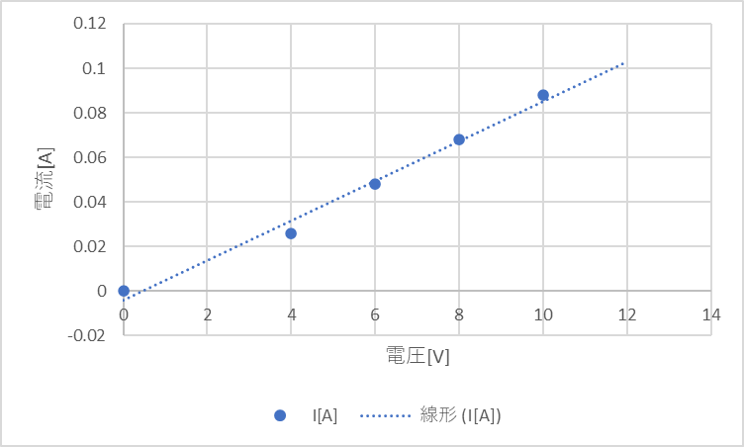
図 1 印加電圧と電流の関係(直列回路)

３．考察
測定の結果、直列に接続された抵抗の合成抵抗値は、2つの抵抗値の和になる事と、回路全体に流れる電流と合成抵抗値の積は印加した電圧に等しいということが読み取れた。また、直列合成回路では、各抵抗の分圧の和が印加された電圧に等しくなるということが分かった。

測定 １－２－２ 並列回路と分流
１、実験方法
・表1の2つの抵抗を用いて、並列回路を構成した。
・並列に接続した抵抗の合成抵抗値をディジタルマルチメータで測定した。
・並列合成抵抗の計算値と、測定値を比較した。

表 3 並列合成回路の合成抵抗

２、実験結果
測定によって、表8の結果が得られた。
I1＋I2＝0.005A$≈$Iというように、分流電流の和が、回路全体に流れる電流に
等しいという関係が読み取れた。
抵抗が並列に接続されている場合、電流は抵抗値が小さい側に多く流れることが 分かった。

表 4 並列合成回路の測定結果

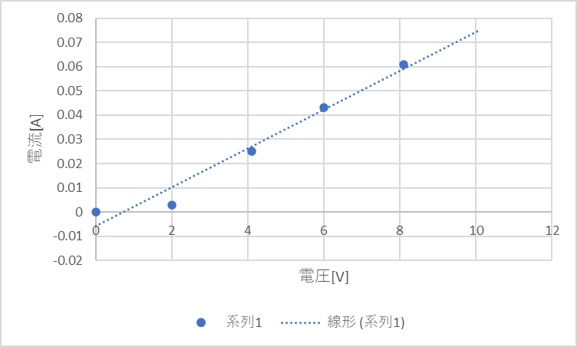
図 2 印加電圧と電流の関係(並列回路)
３、考察
並列合成回路での合成抵抗値は、Ｒ＝R₁＊R₂/（R₁＋R₂）という関係にあること が分かった。また、各抵抗に流れる分流の和は、回路全体に流れる電流と等価に なっており、抵抗値が小さい側により多くの電流が流れ込むことが分かった。

〇固定抵抗の系列
①、1.5Ωの抵抗を5個直列につなぐことで、7.5Ωの合成抵抗が得られる。
②、10Ωと15Ωの抵抗を並列接続することで、6.0Ωの合成抵抗が得られる。

